Olika sätt att beräkna π
Arkimedes | In- och omskrivna månghörningar. Arkimedes använde 96-hörningar. Arkimedes metod användes under mycket lång tid. I slutet av 1500-talet använde sig en matematiker av en polygon med 100 miljoner sidor!
F. Viète | Viète beskriver π som en oändlig produkt (1593): 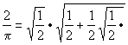...
W. Snell  C. Huygens | W. Snell och senare C. Huygens förfinar Arkimedes metod och når häpnadsväckande bra resultat genom att använda om- och inskrivna sexhörningar!!  I Huygens närmevärde var de nio första decimalerna korrekta.
John Wall | John Wall använder en integralliknande metod (1655): 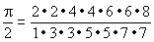...
James Gregory | James Gregory utnyttjade arctangens (1671):  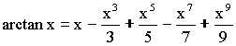...
Några välkända oändliga serier för att beräkna π :
... | Gregorys formel, där x =1
... | Eulers formel

